**大数据平台部分实践作业**

# HBase Shell增删改查数据

Hbase是一个高可靠性、高性能、面向列、可伸缩的分布式存储系统，利用hadoop的hdfs作为文件存储系统，利用mapreduce处理hbase的海量数据，利用Zookeeper作为协调工具。其使用存储在大量的数据（TB级）。Hbase的物理模型Table在行的方向分割为多个Region,一个region由[startkey,endkey]表示，是Hbase中分布式存储和负载均衡的最小单位，同一个region在同一个服务器上。

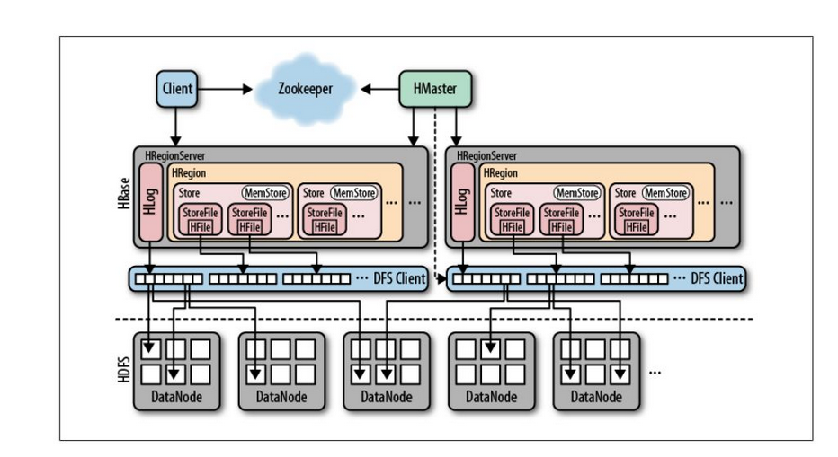

## 1.1、Hbase表的结构

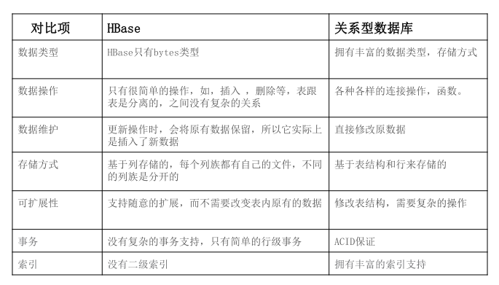

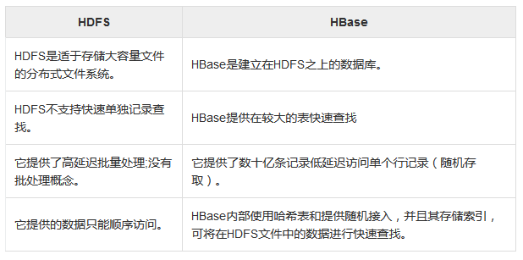

HBase是一个面向列的数据库，在表中它由行排序。表模式定义只能列族，也就是键值对。一个表有多个列族以及每一个列族可以有任意数量的列。后续列的值连续地存储在磁盘上。表中的每个单元格值都具有时间戳。总之，在一个HBase：

表是行的集合。

行是列族的集合。

列族是列的集合。

列是键值对的集合。

HBase以表的形式存储数据,表有行和列组成。

row key为行键，用来检索记录的主键。

Column Family为列簇，Table在水平方向有一个或者多个Column Family组成，一个Column Family中可以包含任意多个Column。

Timestamp为时间戳， 每次数据操作对应的时间戳：可以看作是数据的版本号。

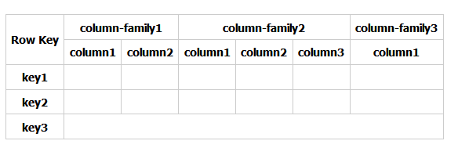

## **1.2、创建表**

|  |  |  |  |
| --- | --- | --- | --- |
| Row key | age | course | |
| math | english |
| zhaojinyang | 22 | 98 | 99 |
| zhaosan | 22 | 90 | 91 |
| wangwu | 21 | 90 | 91 |
| Row1 |  | 100 | 100 |

create 'student','age','course'

向表中插入数据

put 'student','zhaojinyang','age:','22'

put 'student','zhaojinyang','course:math','98'

put 'student','zhaojinyang','course:english','99'

put 'student','zhaosan','age:','22'

put 'student','zhaosan','course:math','90'

put 'student','zhaosan','course:english','91'

put 'student','wangwu','age:','21'

put 'student','wagnwu','course:math','90'

put 'student','wangwu','course:english','91'

可以验证是否已经创建，使用 list 命令如下所示

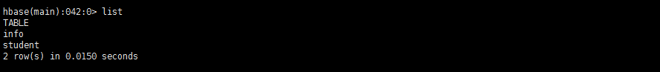

禁用表：disable ‘student’

启用表：enable ‘student’

要删除表或改变其设置，首先需要使用 disable 命令关闭表。使用 enable 命令，可以重新启用它。

很多操作需要先暂停表的可用性，比如上边说的alter操作，删除表也需要这个操作。disable\_all和enable\_all能够操作更多的表。

描述表：describe ‘student'

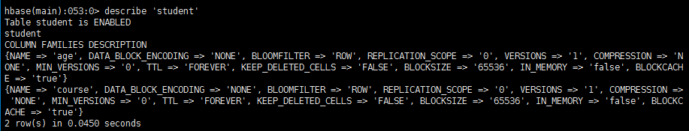

验证表的存在exists 'student'



## **1.3、查询Hbase表**

(1.1) 通过单个row key访问

(1.2) 通过row key的range

(1.3) 全表扫描

扫描整个表:scan 'student'

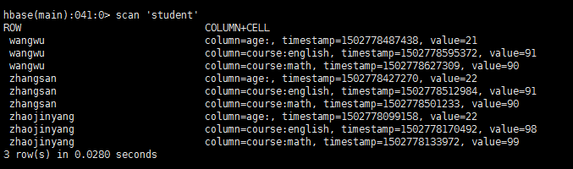

逐条查询

get 'student','zhaojinyang'

get 'student','zhaojinyang','age'

get 'student','zhaojinyang','course'

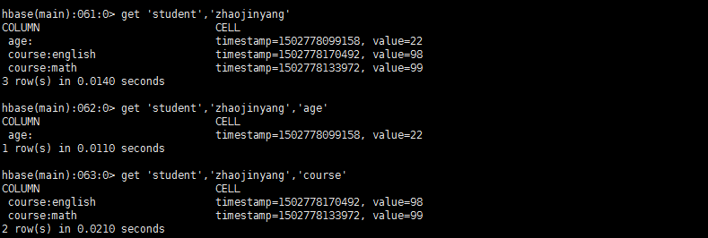

## **1.4、删除Hbase表**

用drop命令可以删除表。在删除一个表之前必须先将其禁用。

disable 'course'

drop 'course'

删除表中的数据

delete 'student','row1','course:math'

delete 'student','row1','course:english'

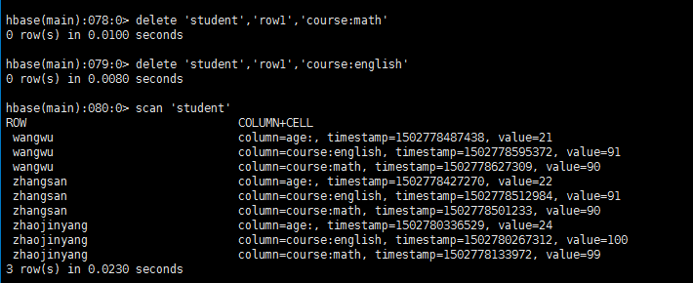

## **1.5、更改Hbase表**

put 'student','zhaojinyang','course:english','100'

get 'student','zhaojinyang'

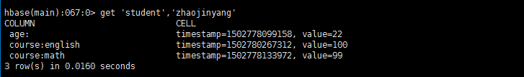

改变列家族单元的最大数目。

alter 'student', NAME=>'age',VERSIONS => 5

设置age列家族单元的最大数目为5列

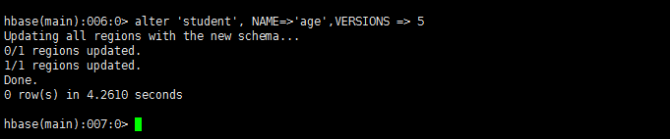

# HBase Shell进行管理表

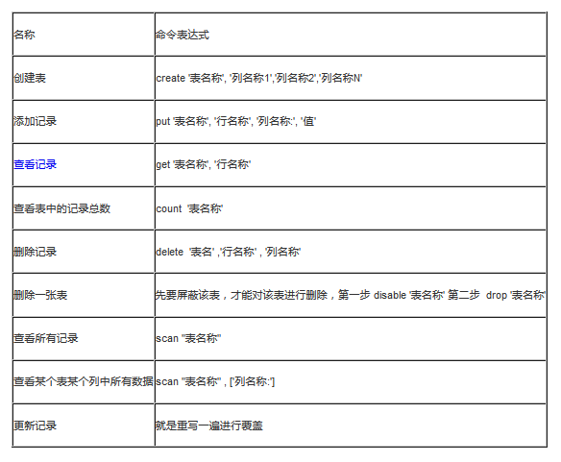

## **2.1、DLL对表的结构进行操作**

创建表：create 'student','age','course'

删除表：drop 'course'

描述表：describe ‘student'

禁用表：disable ‘student’

启用表：enable ‘student’

验证表：exists 'student'

alter 'student', NAME=>'age',VERSIONS => 5

## **2.2、DML对表中数据进行操作**

put 'student','zhaojinyang','age:','22'

get 'student','zhaojinyang'

delete 'student','row1','course:math'

## **2.3、SQL对hbase进行SQL语句的使用**

delete 'student','row1','course:math'

# HBase Shell Region操作

在建表的时候对hbase进行region的预分区。这样做的好处是防止大数据量插入的热点问题，提高数据插入的效率。Hbase的物理模型Table在行的方向分割为多个Region,一个region由[startkey,endkey]表示。

HMaster：HBase中的Master server，仅有一个。

HRegionServer：负责多HRegion使之能向client端提供服务，在HBase cluster中存在多个HRegionServer。响应用户I/O，向HDFS读写数据。

1、配置master是否执行平衡各个regionserver的region数量，当我们需要维护或者重启一个regionserver时，会关闭balancer，这样就使得region在regionserver上的分布不均，这个时候需要手工的开启balance。

balance\_switch true 打开balancer

IMG_256

balance\_switch false 关闭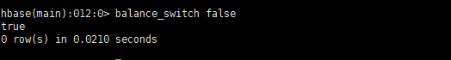

# 通过HBase Shell执行Java类中方法

1. java中的Math方法。

通过Math方法求最小值

java.lang.Math.min(1,7)

通过Math方法求最大值

java.lang.Math.max(1,7)

通过Math方法求绝对值

java.lang.Math.abs(-7)

通过Math方法求开方

java.lang.Math.sqrt(4)

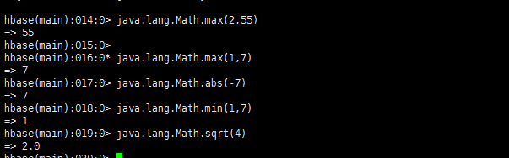

通过Math方法求0到1之间的随机数

java.lang.Math.random()



通过Math方法进行四舍五入

java.lang.Math.round(5.4)

